V chladničkách Electrolux jsou všechny suroviny přehledně a vždy na dosah

Praha 25. listopadu 2019

**K Vánocům neodmyslitelně patří dobrá nálada, spokojenost celé rodiny a výtečné jídlo. Ať už se jedná o salát, mléčné výrobky či maso, správné uskladnění je pro jednotlivé ingredience zkrátka základ. Nová chladnička** [**Electrolux řady 800 FLEX NoFrost**](https://www.electrolux.cz/kitchen/cooling/fridge-freezers/built-in-fridge-freezer/enn3074efw/) **vás oslní nejen svým velkorysým prostorem, ale i důvtipnými způsoby uchování potravin.**

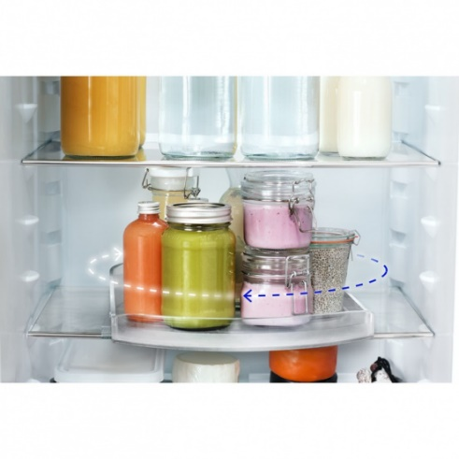**Každá ingredience vždy po ruce**

**Inovativní police SpinView** pro vestavné chladničky Electrolux se otáčí o 360 stupňů   
a pohodlně přináší vše zezadu dopředu. Nabízí tak snadný přístup i k potravinám uloženým v těch nejzazších koutech chladničky, což se hodí nejen po náročném vánočním nákupu.

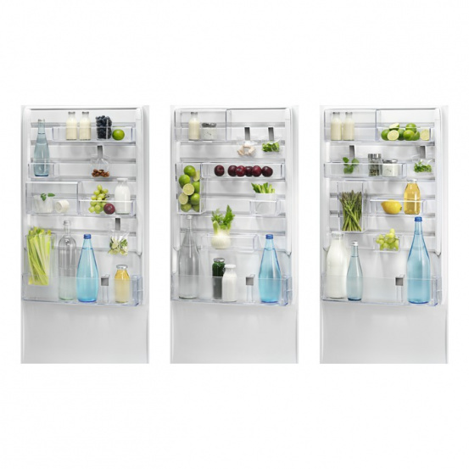**Přizpůsobte si ukládání potravin**

**Systém CustomFlex®** vám dává volnost při ukládání potravin. Vyjímatelné přihrádky na dvířkách chladničky jsou různě velké a můžete je libovolně přeskládávat podle potřeby nebo dát zcela pryč. Všechny ingredience na bramborový salát tak budou mít své místo.

**Uzpůsobitelný prostor s FlexiShelf**

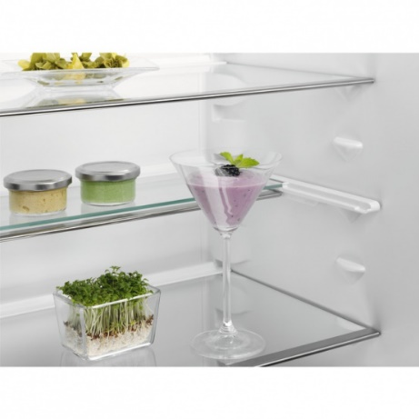**S policí FlexiShelf** můžete přeorganizovat vnitřní prostor chladničky, jakkoliv vám to v danou chvíli vyhovuje. Pohyblivou poloviční polici lze plně nebo napůl vysunout, aby se vytvořilo místo i pro větší suroviny v chladničce. Díky tomu můžete vždy snadno uchovávat i vysoké lahve přichystané na štědrovečerní přípitek či kreativní dezert servírovaný ve vysoké sklenici.

Více na [www.electrolux.cz](http://www.electrolux.cz) a www.facebook.com/electroluxceskarepublika/.

Společnost Electrolux je největším světovým výrobcem domácích a profesionálních spotřebičů, který staví na své dlouholeté znalosti potřeb zákazníků. Díky spolupráci s profesionály přináší důmyslně navržená, inovativní a udržitelná řešení. Mezi výrobky společnosti Electrolux patří chladničky, trouby, sporáky, varné desky, myčky nádobí, pračky, vysavače, klimatizace a malé domácí spotřebiče. Pod svými značkami Electrolux, AEG, Zanussi, Frigidaire, Anova a Electrolux Grand Cuisine prodá skupina více než 60 milionů spotřebičů zákazníkům z více než 150 zemí světa. V roce 2018 dosáhly tržby společnosti Electrolux hodnoty 124 mld. SEK a společnost zaměstnávala 54 000 zaměstnanců.